Lokal (şəhər (rayon) daxili) çıxış danışıqlarının açıqlaması
Nəzərinizə catdıraq ki, “Lokal (şəhər (rayon) daxili) çıxış danışıqlarının açıqlaması” xidmətindən istifadə etmək üçün nömrə öz adınıza olmalıdır.
1. Elektron xidmətdən istifadə etmədən öncə aşağıda göstərilmiş vasitələrlə portala giriş edin.
• elektron imza;
• e-gov identity;
• asan imza;
• istifadəçi adı və şifrə. (Şəkil 1)

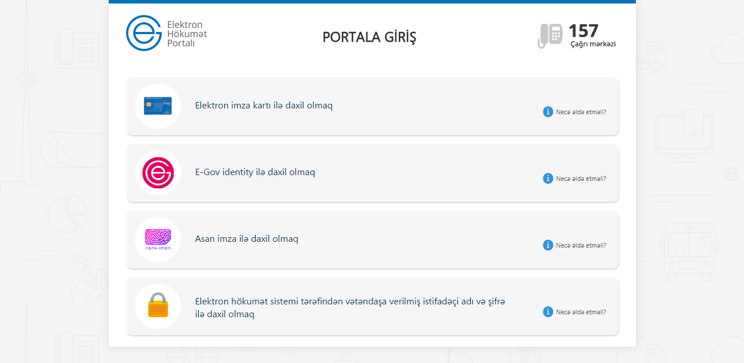
Şəkil 1

2. Rabitə və Yüksək Texnologiyalar Nazirliyinin təqdim etdiyi elektron xidmətlərdən yararlanmaq istədiyiniz xidməti seçin. (Şəkil 2)
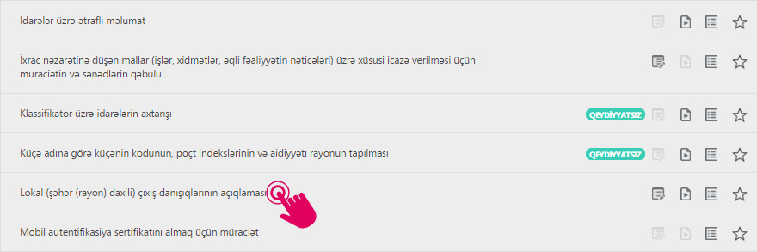
Şəkil 2

3. Xidmətə daxil olduqda sistem tərəfindən adınıza olan şəhərdaxili nömrənin danışıqları barədə məlumat ekranda cədvəl formasında əks olunacaq. Əgər adınıza bir neçə telefon nömrəsi varsa “Telefon” sutununa daxil olaraq istədiyiniz nömrəni seçə bilərsiniz. (Şəkil 3)
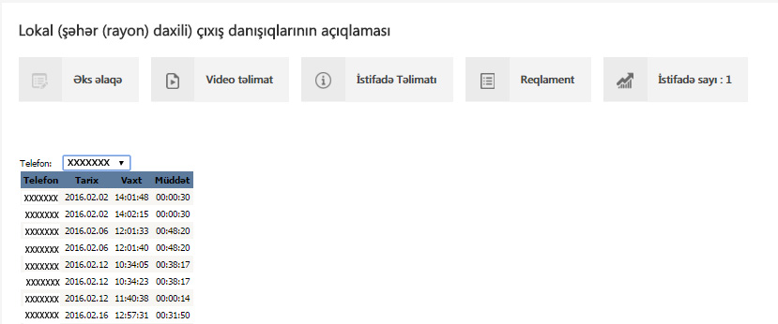
Şəkil 3
Bu xidmət vasitəsilə əldə etdiyiniz məlumatları PDF formatında kompüterinizin yaddaşında saxlaya, çap edə və ya elektron poçt ünvanına göndərə bilərsiz. (Şəkil 4)
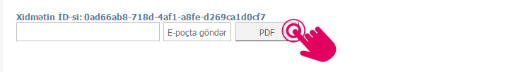Şəkil 4

